智能语音服务API(IPAAS平台)

智能语音服务API

版本说明
版本号 | 修改时间 | 修改人 | 修改内容
v1.0.0 | 2023/05/19 | @张昊 | 初始版本

1、服务介绍
智能语音服务技术包括语音转文字(ASR)，文字转语音(TTS)等AI技术，可用于会议，演讲，访谈等多个场景，以及与智能客服等能力结合更好的服务用户。

2、中金ipaas平台测试和生产环境：
测试环境 | http://pangu-ipaas-uat.cicc.io/CTIE/jiuzhang
生产环境 | http://ipaas.cicc.group/CTIE/jiuzhang

可登陆中金ipaas平台查看所有可提供接口，若需调用接口，可联系@张昊进行新建接口消费者，获取相应ipaas平台key-auth(deipaaskeyauth)。
测试环境和生产环境的key-auth(deipaaskeyauth)不同。

3 、API接口介绍
客户端通过 Http Post 方式提交数据至识别服务器，识别服务器处理完成后通过 JSON 格式返回处理结果服务器 API 接口采用 RESTAPI 调用方式，任何程序都可以通过 HTTP 的方式调用。
所有以下接口在返回结果最外层会封装统一的返回格式如下：
Bash
{
"status": 0,
"data": {
接口实际返回结果
}
"success": true,
"message": "识别成功",
"timestamp": 1644548436
}
请以 "status": 0,作为接口正确返回的判断。

3.1 语音识别接口（短语音）
短语音识别可以将 60 秒以下的音频识别为文字。适用于语音对话、语音控制、语音输入等场景。

3.1.1 接口地址

API 访问地址：http://xxxx/asr/online/audio2text，其中xxxx为生产或测试环境地址。

3.1.2 请求参数
字段名称 | 类型 | 可需 | 描述
file | file | 必填 | 语音文件(wav/mp3,推荐wav)  语音文件的格式必须是  比特率16bit，  采样率16000hz，  单声道
AI-USER-ID | String | 必填 | 使用方申请的 User-Id (在请求header中添加）
AI-TOKEN | String | 必填 | 九章平台授权的 [access token] (在请求header中添加）
deipaaskeyauth | String | 必填 | 中金IPAAS平台的keyauth(在请求header中添加）
linux里查看音频文件格式的方法：
必须满足16 bit(比特率)，mono(单声道), 16000Hz(采样率)

3.1.3 返回结果
字段名称 | 数据类型 | 描述
err_no | Integer | 错误码
err_msg | String | 错误码描述
sn | String | 语音数据唯一标识，系统内部产生。如果反馈及 debug 请提供 sn。
返回成功：
JSON
{
"message": "success.",
"success": true,
"data": {
"result": [
"录音测试录音测试123456听得见吗？听得见吗？听得清楚吗？听得清楚吗？转换出来是什么文字呢？"
],
"err_no": 0,
"sn": "0a6e1e3813ca0000225c000107",
"err_msg": "success."
},
"status": 0,
"timestamp": 1658286311
}
返回失败：
CoffeeScript
{
"message": "语音在线识别异常:xxx",
"success": false,
"data": {
"result":null,
"err_no": 500,
"sn": null,
"err_msg": "语音在线识别异常:xxx"
},
"status": 1,
"timestamp": 1658286311
}

3.1.4 调用示例
以postman为例，调用方法如下：
header:
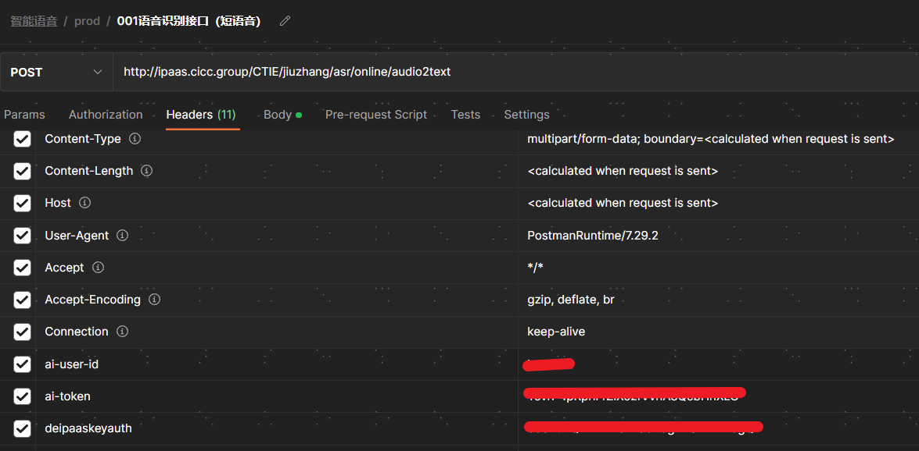
body:
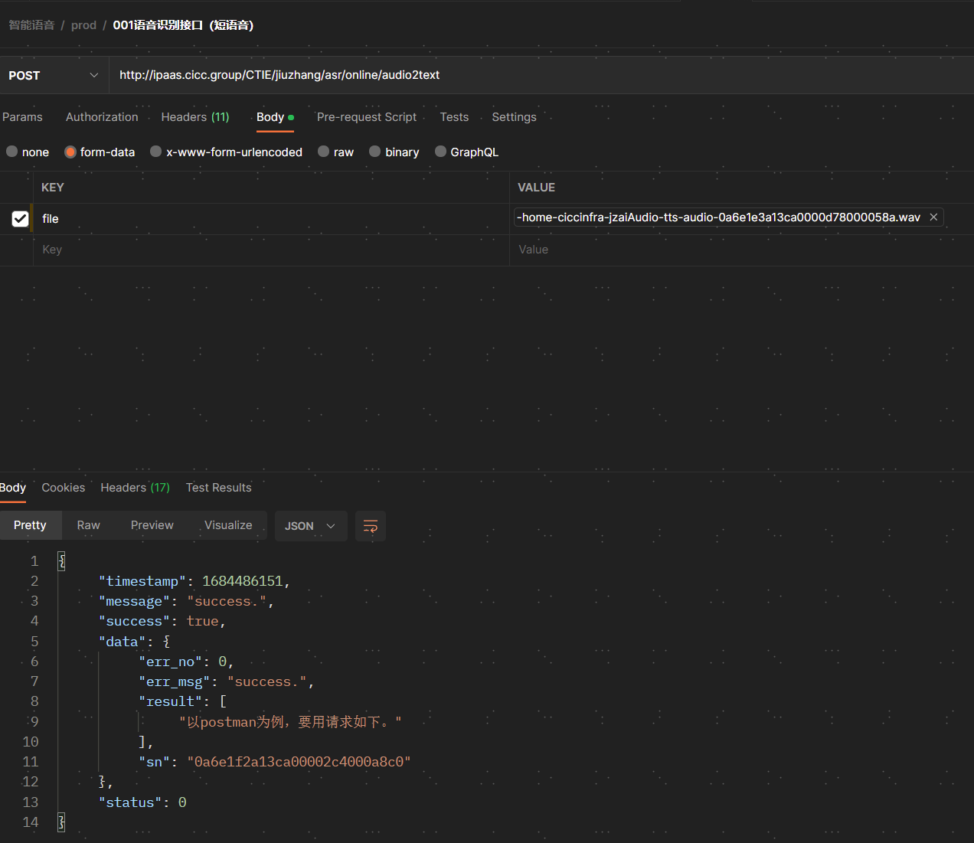

3.2 语音合成接口（在线合成）

3.2.1 接口地址
API 访问地址：http://xxxx/tts/online/text2audio，其中xxxx为生产或测试环境地址。

3.2.2 请求参数
字段名称 | 类型 | 可需 | 描述
text | String | 必填 | text参数限制512个汉字。
spd | Integer | 选填 | 语速，取值范围-500~+500，0为原速，数值大则语速快
vid | String | 选填 | 女：  一菲(62320) 潘婷(62420) 静静(62360) 小娟(62600)  小医(65600) 小阮(62340) 春春(65580) 虫虫(65620)  男：  小涛(67910) 小关(65510)
AI-USER-ID | String | 必填 | 使用方申请的 User-Id (在请求header中添加）
AI-TOKEN | String | 必填 | 九章平台授权的 [access token] (在请求header中添加）
deipaaskeyauth | String | 必填 | 中金IPAAS平台的keyauth(在请求header中添加）

3.2.3 返回结果
如果合成成功，直接返回wav文件
返回失败：
JSON
// 失败返回
{
"err_no":500,
"err_msg":"notsupport.",
"sn":"abcdefgh",
"idx":1
}

3.2.4 调用示例
以postman为例，调用请求如下：
header:
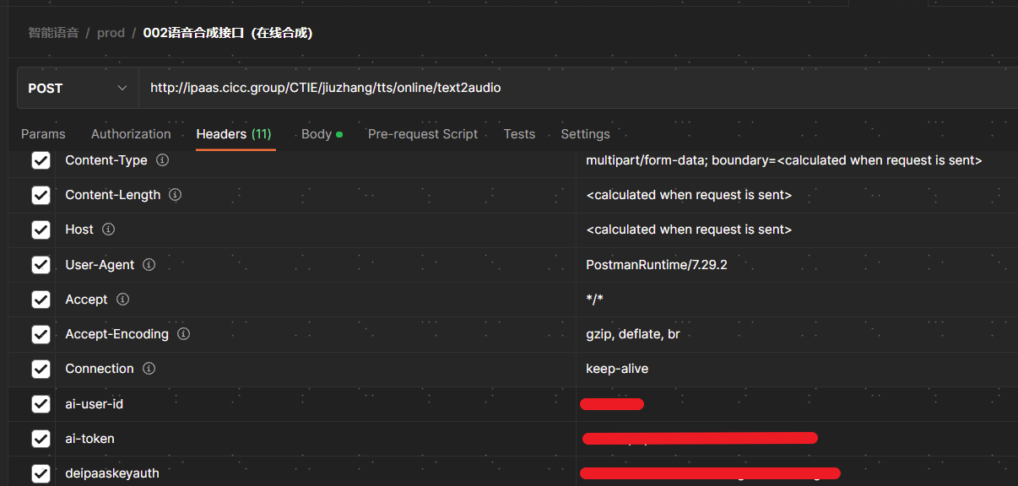
body:
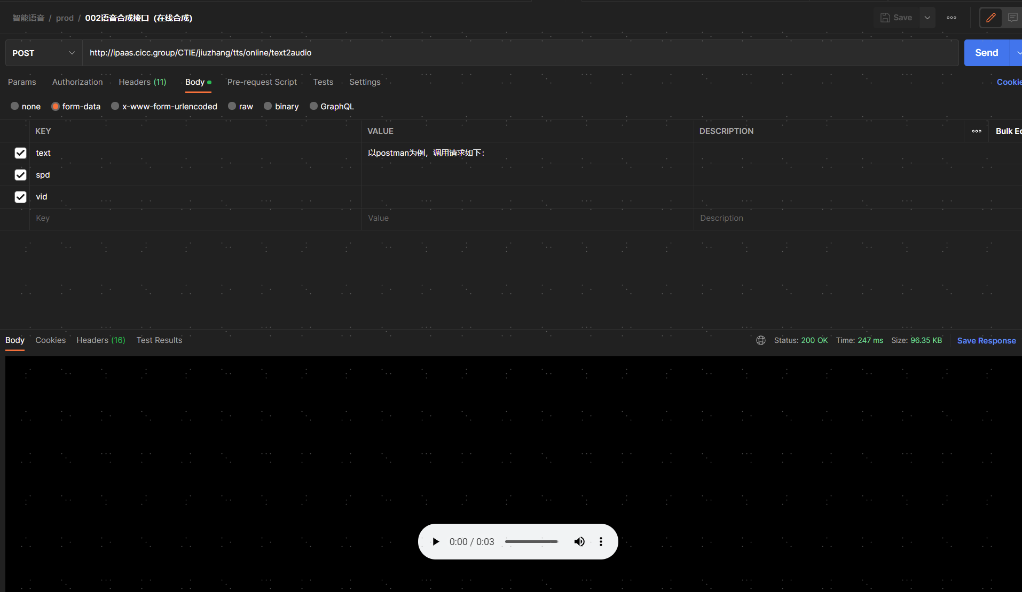

3.3 离线语音转写功能
因为该功能可能用时较长，所以采用了异步的方式：
步骤1：上传文件，根据上传接口（3.3.1）的要求，上传需要转写的文件，上传成功能获取taskId（字段result中）;
步骤2：查询转写状态，利用步骤1中获取的taskId，在文件状态查询接口（3.3.2）查看转写是否完成；若完成，则进入步骤3，否则继续等待；
步骤3：转写文件下载，步骤2中转写完成后，会在下载接口中生成相应的文件，利用taskId从下载接口（3.3.3）中完成文件的下载（文件保留24小时）；
注：长时间查询不到成功状态，可联系支持人员@张岩恒 。

3.3.1 文件上传接口

3.3.1.1 接口地址

API 访问地址：http://xxxx/asr/offline/audio2text/upload ，其中xxxx为生产或测试环境地址。

3.3.1.2 请求方式

POST

3.3.1.3 请求参数
字段名称 | 类型 | 可需 | 描述
file | file | 必填 | 语音文件(wav/mp3,推荐wav)  语音文件的格式必须是  比特率16bit，  采样率16000hz，  单声道
AI-USER-ID | String | 必填 | 使用方申请的 User-Id (在请求header中添加）
AI-TOKEN | String | 必填 | 九章平台授权的 [access token] (在请求header中添加）
deipaaskeyauth | String | 必填 | 中金IPAAS平台的keyauth(在请求header中添加）

3.3.1.4 返回结果
字段名称 | 类型 | 可需 | 描述
result | String | 必填 | 文件上传后，返回的标识
返回成功：
JSON
// 成功返回
{
"success": true,
"data": {
"err_no": 200,
"result": "cb2e84f7-3a46-4f9d-81dd-3094ef1c11bc1",
"err_msg": "success"
},
"status": 0,
"message": "success",
"timestamp": 1658481285
}

3.3.1.5 调用示例
以postman为例，调用请求如下：
header:
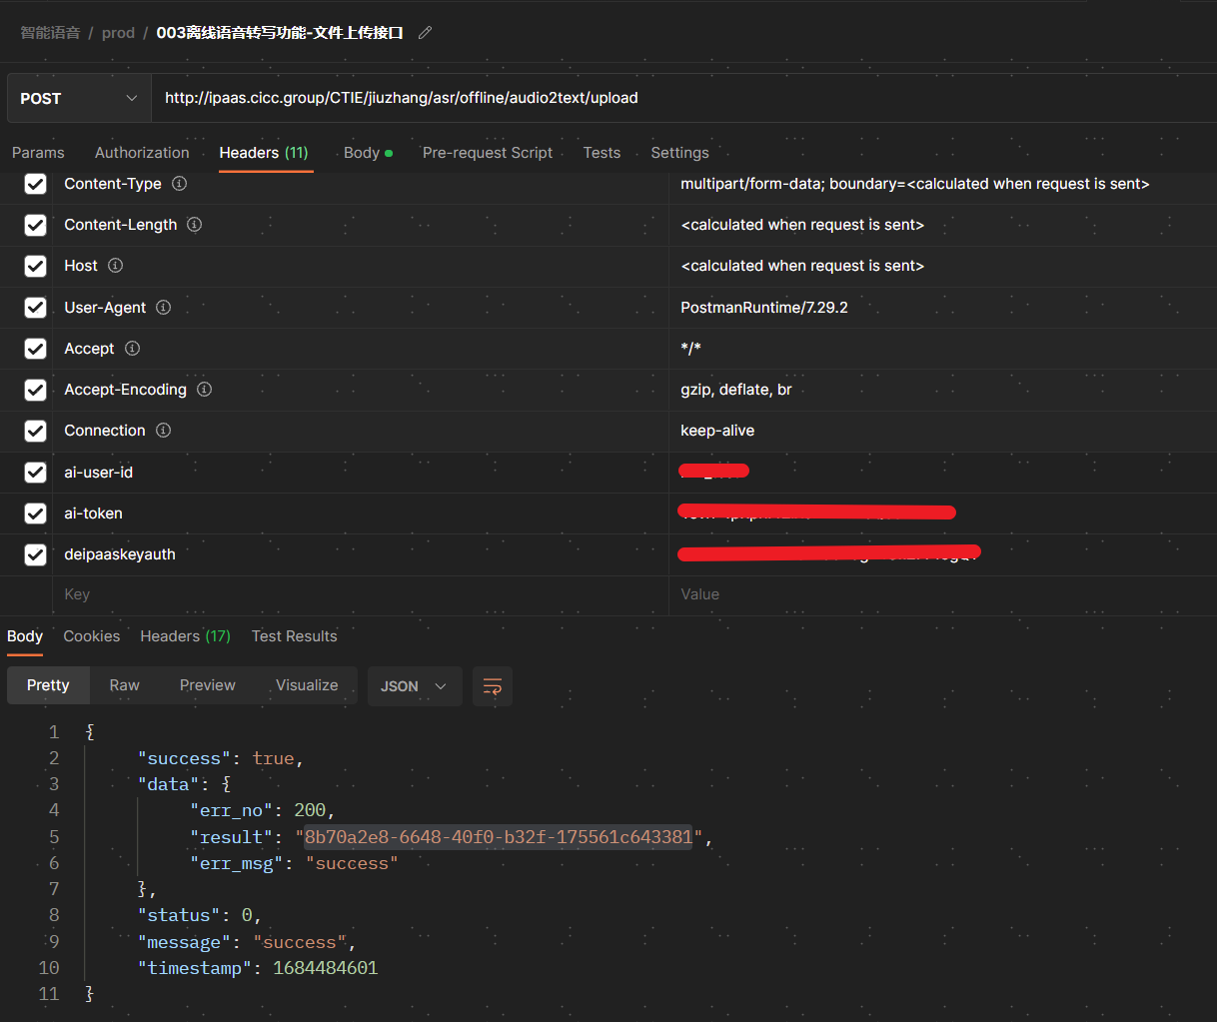
body:
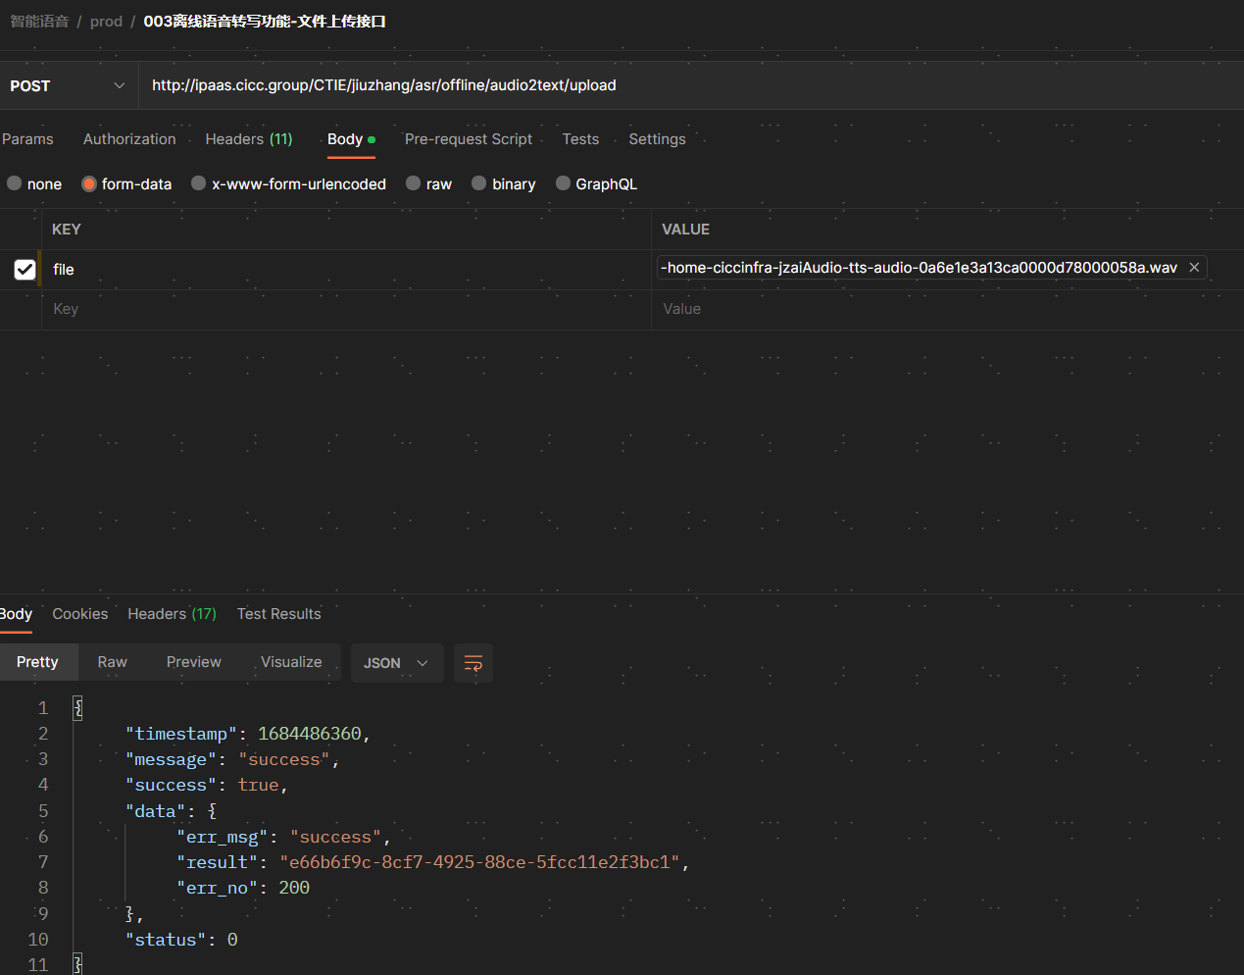

3.3.2 文件查询接口

3.3.2.1 接口地址

API 访问地址：http://xxxx/file/query，其中xxxx为生产或测试环境地址。用来查询上传的文件是否转换成功，成功后才可下载

3.3.2.2 请求方式

GET

3.3.2.3 请求参数
字段名称 | 类型 | 可需 | 描述
taskId | String | 必填 | 文件上传后的result
AI-USER-ID | String | 必填 | 使用方申请的 User-Id (在请求header中添加）
AI-TOKEN | String | 必填 | 九章平台授权的 [access token] (在请求header中添加）
deipaaskeyauth | String | 必填 | 中金IPAAS平台的keyauth(在请求header中添加）

3.3.2.4 返回结果
返回成功：
JSON
// 成功返回
{
"success": true,
"data": {
"err_no": 200,
"result": {
"audioDuration": 170
},
"err_msg": "success"
},
"status": 0,
"message": "success",
"timestamp": 1658736988
}

3.3.2.5 调用示例
以postman为例，调用请求如下：
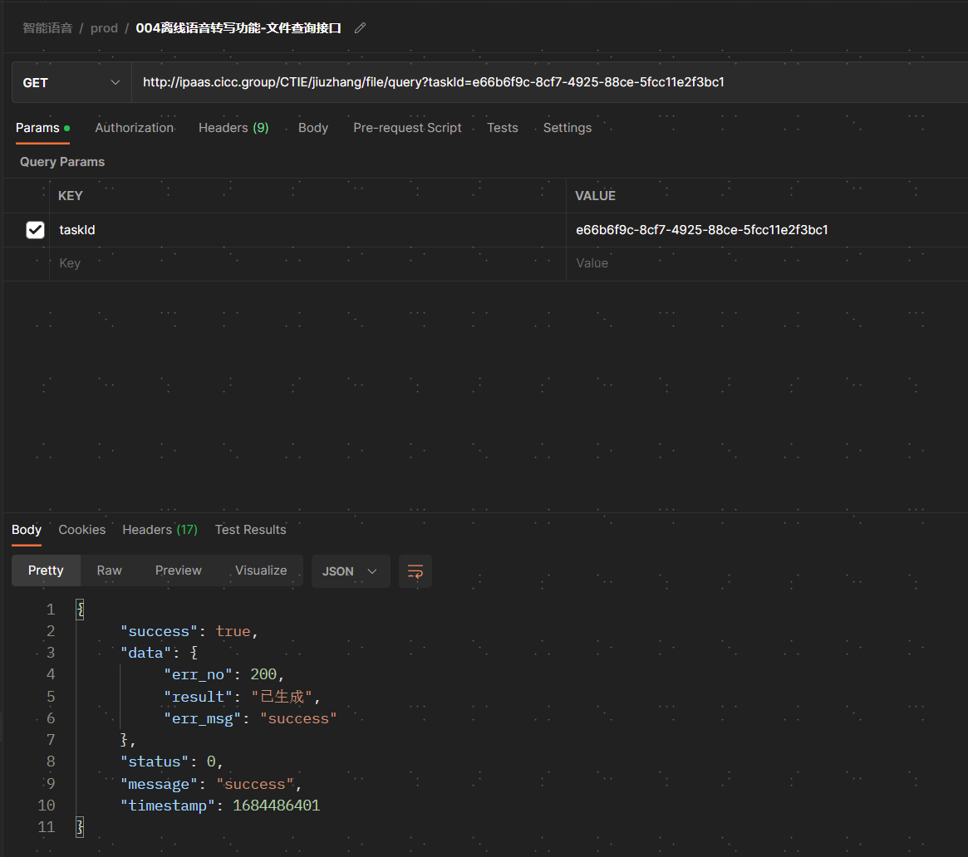

3.3.3 文件下载接口

3.3.3.1 接口地址

API 访问地址：http://xxxx/file/download，其中xxxx为生产或测试环境地址。查询转换成功后，通过该接口下载文件，如果识别成功，直接返回.txt文件

3.3.3.2 请求方式

GET

3.3.3.3 请求参数
字段名称 | 类型 | 可需 | 描述
taskId | String | 必填 | 文件上传后的result
AI-USER-ID | String | 必填 | 使用方申请的 User-Id (在请求header中添加）
AI-TOKEN | String | 必填 | 九章平台授权的 [access token] (在请求header中添加）
deipaaskeyauth | String | 必填 | 中金IPAAS平台的keyauth(在请求header中添加）

3.3.3.4 返回结果
识别成功直接返回txt文件
返回失败：
JSON
// 失败返回
{
"err_no":500,
"err_msg":"notsupport.",
"sn":"abcdefgh",
"idx":1
}

3.3.3.5 调用示例
以postman为例，调用请求如下：
文本文件
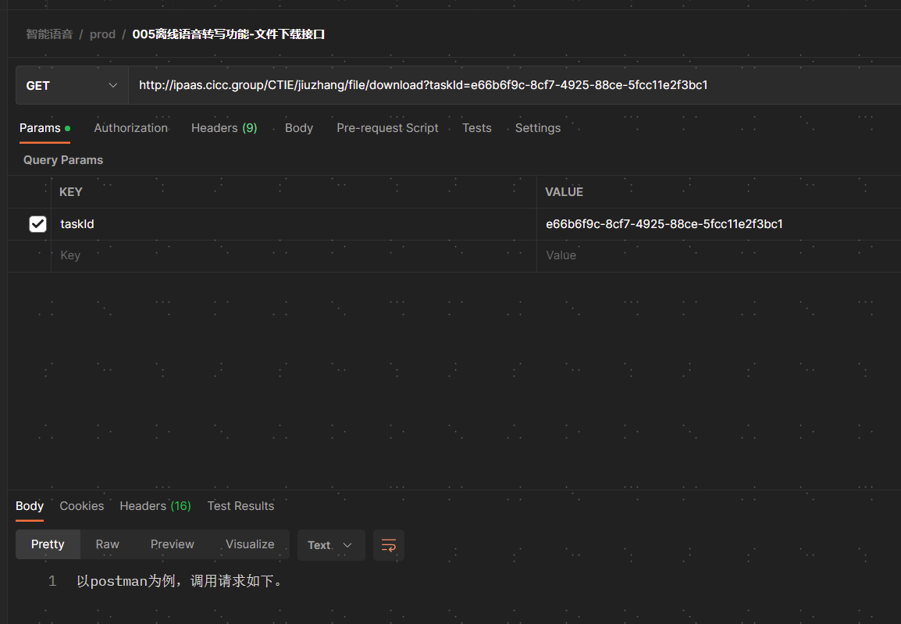

3.4 离线语音合成功能
因为该功能可能用时较长，所以采用了异步的方式：
步骤1：上传文件，根据上传接口（3.4.1）的要求，上传需要合成的文件，上传成功能获取taskId（字段result中）;
步骤2：查询合成状态，利用步骤1中获取的taskId，在文件状态查询接口（3.4.2）查看合成是否完成；若完成，则进入步骤3，否则继续等待；
步骤3：合成文件下载，步骤2中合成完成后，会在下载接口中生成相应的文件，利用taskId从下载接口（3.4.3）中完成文件的下载（文件保留24小时）；
注：长时间查询不到成功状态，可联系支持人员@张岩恒

3.4.1 文件上传接口

3.4.1.1 接口地址

API 访问地址：http://xxxx/tts/offline/text2audio/upload，其中xxxx为生产或测试环境地址。

3.4.1.2 请求方式

POST

3.4.1.3 请求参数
字段名称 | 类型 | 可需 | 描述
file | file | 必填 | 文本文件
spd | Integer | 选填 | 语速，取值范围-500~+500，0为原速，数值大则语速快
vid | String | 选填 | 女：  一菲(62320) 潘婷(62420) 静静(62360) 小娟(62600)  小医(65600) 小阮(62340) 春春(65580) 虫虫(65620)  男：  小涛(67910) 小关(65510)
AI-USER-ID | String | 必填 | 使用方申请的 User-Id (在请求header中添加）
AI-TOKEN | String | 必填 | 九章平台授权的 [access token] (在请求header中添加）
deipaaskeyauth | String | 必填 | 中金IPAAS平台的keyauth(在请求header中添加）

3.4.1.4 返回结果
字段名称 | 类型 | 可需 | 描述
result | String | 必填 | 文件上传后，返回的标识
返回成功：
JSON
// 成功返回
{
"timestamp": 1658481738,
"message": "success",
"success": true,
"data": {
"err_no": 200,
"err_msg": "success",
"result": "1b014f79-1ea4-40a6-8124-dfb4b4a82a980"
},
"status": 0
}

3.4.1.5 调用示例
以postman为例，调用请求如下：
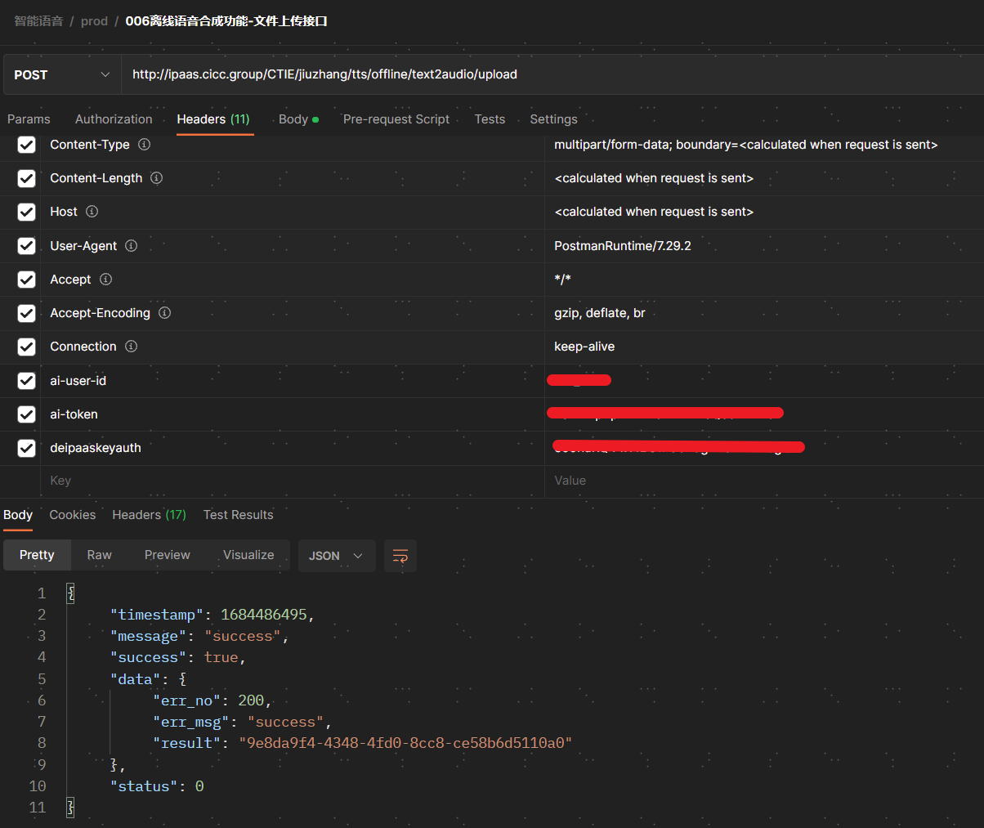
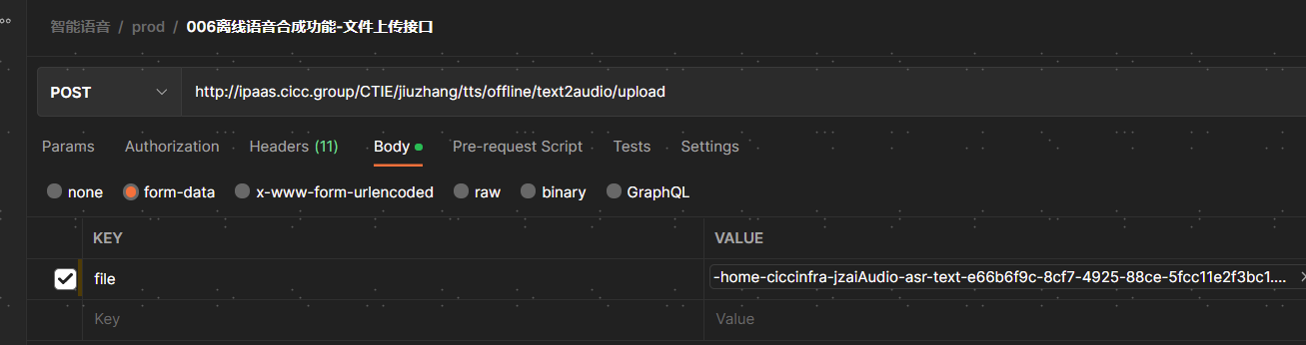

3.4.2 文件查询接口

3.4.2.1 接口地址

API 访问地址：http://xxxx/file/query，其中xxxx为生产或测试环境地址。用来查询上传的文件是否转换成功，成功后才可下载

3.4.2.2 请求方式

GET

3.4.2.3 请求参数
字段名称 | 类型 | 可需 | 描述
taskId | String | 必填 | 文件上传后的result
AI-USER-ID | String | 必填 | 使用方申请的 User-Id (在请求header中添加）
AI-TOKEN | String | 必填 | 九章平台授权的 [access token] (在请求header中添加）
deipaaskeyauth | String | 必填 | 中金IPAAS平台的keyauth(在请求header中添加）

3.4.2.4 返回结果
返回成功：
JSON
// 成功返回
{
"success": true,
"data": {
"err_no": 200,
"result": "已生成",
"err_msg": "success"
},
"status": 0,
"message": "success",
"timestamp": 1658736988
}

3.4.2.5 调用示例
以postman为例，调用请求如下：
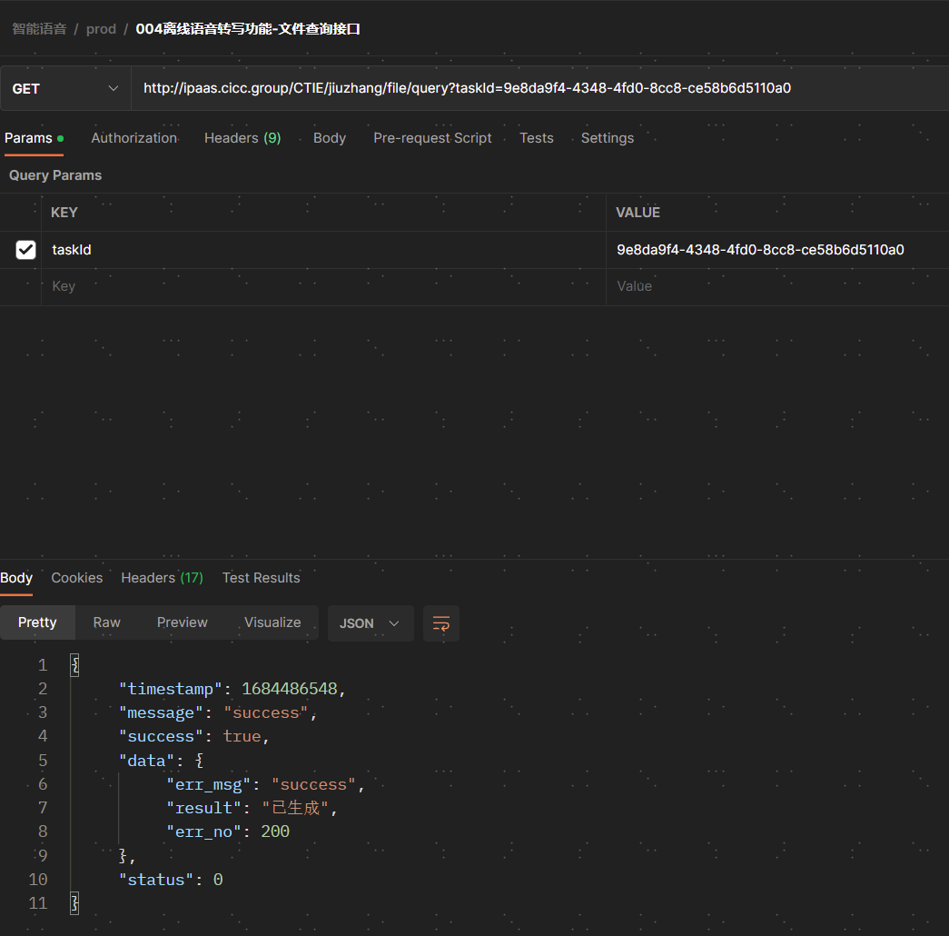

3.4.3 文件下载接口

3.4.3.1 接口地址
API 访问地址：http://xxxx/file/download，其中xxxx为生产或测试环境地址。查询转换成功后，通过该接口下载文件，如果合成成功，直接返回.wav文件

3.4.3.2 请求方式
GET

3.4.3.3 请求参数
字段名称 | 类型 | 可需 | 描述
taskId | String | 必填 | 文件上传后的result
AI-USER-ID | String | 必填 | 使用方申请的 User-Id (在请求header中添加）
AI-TOKEN | String | 必填 | 九章平台授权的 [access token] (在请求header中添加）
deipaaskeyauth | String | 必填 | 中金IPAAS平台的keyauth(在请求header中添加）

3.4.3.4 返回结果
识别成功直接返回txt文件
返回失败：
JSON
// 失败返回
{
"err_no":500,
"err_msg":"notsupport.",
"sn":"abcdefgh",
"idx":1
}

3.4.3.5 调用示例
以postman为例，调用请求如下：
音频文件
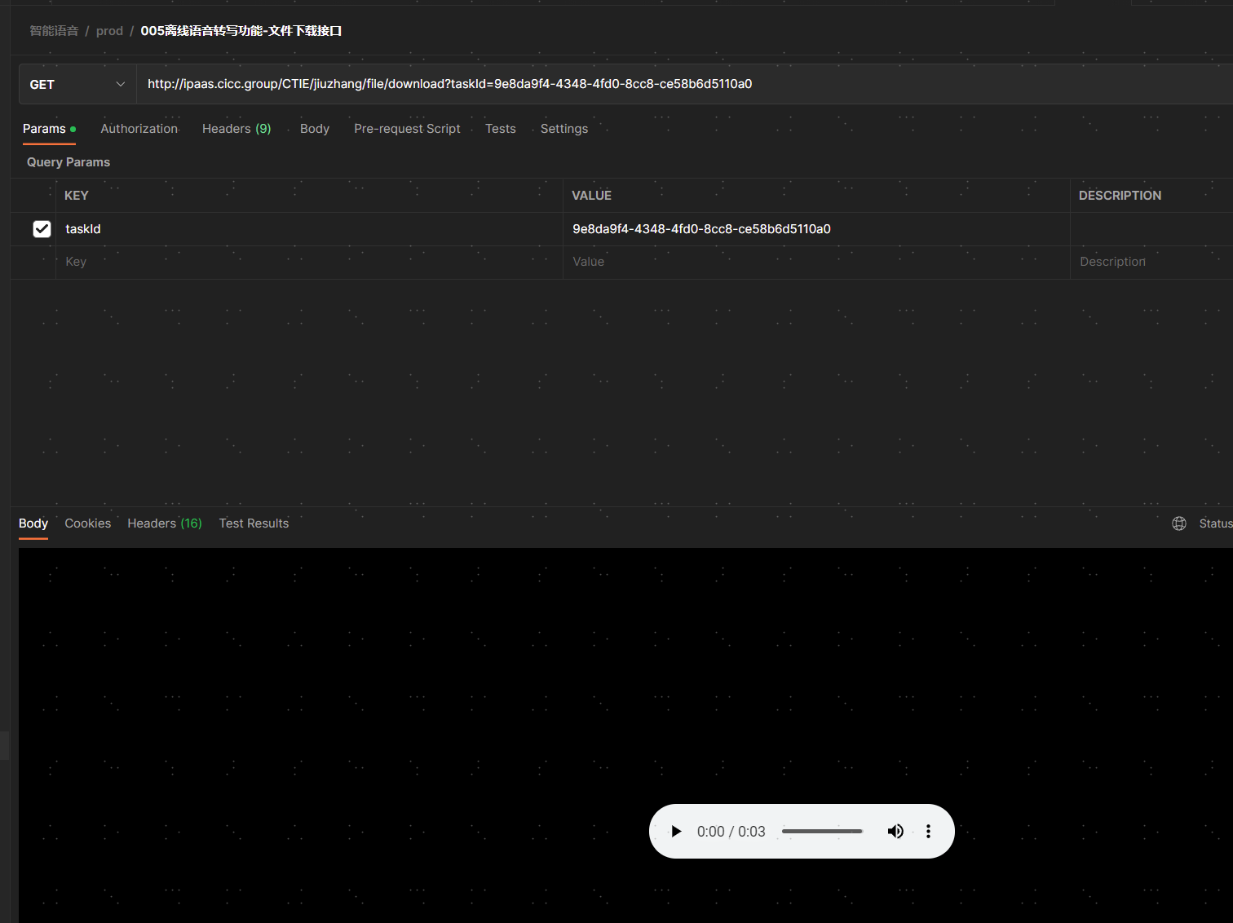

3.5 语音识别纠错接口（现在只支持短语音）
短语音识别可以将 60 秒以下的音频识别为文字并进行文字纠错。适用于语音对话、语音控制、语音输入等场景。

3.5.1 接口地址

API 访问地址：http://xxxx/asr/online/audio2textcorrect，其中xxxx为生产或测试环境地址。

3.5.2 请求方式

POST

3.5.3 请求参数
字段名称 | 类型 | 可需 | 描述
file | file | 必填 | 语音文件(wav/mp3,推荐wav)  语音文件的格式必须是  比特率16bit，  采样率16000hz，  单声道
AI-USER-ID | String | 必填 | 使用方申请的 User-Id (在请求header中添加）
AI-TOKEN | String | 必填 | 九章平台授权的 [access token] (在请求header中添加）
deipaaskeyauth | String | 必填 | 中金IPAAS平台的keyauth(在请求header中添加）
linux里查看音频文件格式的方法：
必须满足16 bit(比特率)，mono(单声道), 16000Hz(采样率)

3.5.4 返回结果
字段名称 | 数据类型 | 描述
err_no | Integer | 错误码
err_msg | String | 错误码描述
sn | String | 语音数据唯一标识，系统内部产生。如果反馈及 debug 请提供 sn。
返回成功：
JSON
{
"message": "success.",
"success": true,
"data": {
"result": [
"录音测试录音测试123456听得见吗？听得见吗？听得清楚吗？听得清楚吗？转换出来是什么文字呢？"
],
"err_no": 0,
"sn": "0a6e1e3813ca0000225c000107",
"err_msg": "success."
},
"status": 0,
"timestamp": 1658286311
}
返回失败：
CoffeeScript
{
"message": "语音在线识别异常:xxx",
"success": false,
"data": {
"result":null,
"err_no": 500,
"sn": null,
"err_msg": "语音在线识别异常:xxx"
},
"status": 1,
"timestamp": 1658286311
}

3.5.5 调用示例
以postman为例，调用方法如下：
header:
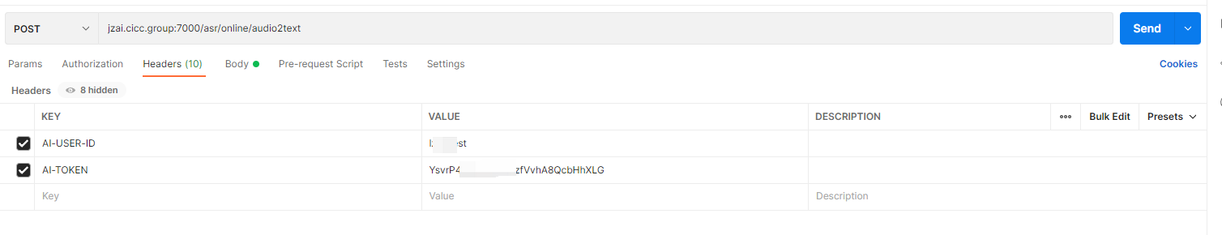
body:
